Clasa a IX-a Arhitectură STUDIUL FORMELOR ÎN CULOARE

Tema plastică: Tonuri, nuanţe, tente rupte, griuri colorate
Subiect: Cerul
Se vor lucra pe format A5 , 8 variante
Tema 1, 2 și 3
Timp de lucru 6 ore
Vă reamintesc câteva noţiuni legate de culoarea pigment.

Amestecul fizic al culorilor și nonculorilor

Prin amestecul fizic a două sau trei culori din cercul cromatic (Teoria cromatică a lui Johannes Itten) se pot obține un număr foarte mare de tente distinctive. Amestecul fizic poate fi realizat prin tehnica fuzionarii culorilor transparente pe suport umed, prin tehnica indoirii si presarii hartiei, dupa ce, in prealabil, au fost asezate pete de culori pe suprafata interioara prin tehnica amestecului pe paleta ori direct pe suportul de lucru.
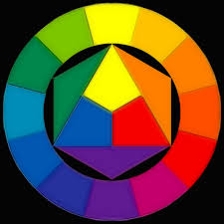

Cercul cromatic a lui Johannes Itten

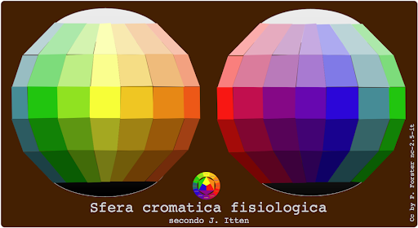
Sfera cromatică a lui Johannes Itten

Posibilități de amestec al culorilor și nonculorilor

Amestecul fizic de alb + negru = GRI NEUTRU
Prin amestec de alb și negru se poate obșine o scară a valorilor constân din numeroase trepte de griuri neutre (valorice).

Prin amestecul fizic cu alb culorile se deschid, își pierd strălucirea, intensitatea și se luminează.
Prin amestecul fizic cu negru culorile își pierd stralucirea, luminozitatea, întunecandu-se.
Cand o culoare se amesteca cu negru tonul ei se stinge (se rupe); prin amestec cu alb tonurile se luminează.
În amestec treptat cu alb sau negru se obțin tonuri deschise și respectiv închise
( scara tonala ).
De remarcat este faptul că unele culori în amestec cu negru își schimbă caracterul, de exemplu galben +negru =verde kaky.

Amestecul fizic dintre culorile vecine în cercul cromatic= NUANȚE
Prin amestecul a câte doua culori vecine, semne, pe cercul cromatic, una fiind luată în cantitate mai mare, se vor obține diferite nuanțe ale acelei culori. Acestea juxtapuse (succesiv dupa strălucirea lor) formează game complexe ale culorii respective.

Amestecul fizic dintre culorile opuse pe cercul cromatic= TENTE RUPTE
Din amestecul fizic a doua culori complementare, luate în cantități diferite, plus
alb sau negru se obțin griuri colorate (grizare).
Ruperea unei culori pure se realizeaza prin:
a) - amestec cu complementara sa (R + Ve; Ve + R) în cantități neegale;
b) - amestec cu altă culoare rupta R + (A + 0);
c) - amestec cu alb sau negru;
d) - amestec cu gri neutru.

Tema 1
Se va realiza un portofoliu personal, care va conţine 10 imagini (fotografii personale sau ale altora cu cerul, în diferite momente ale zilei: la răsărit, apus, dimineaţa şi sera, în amurg, senin sau cu nori) şi 10 imagini după lucrări de artă în care apare redat cerul.
Exemple:
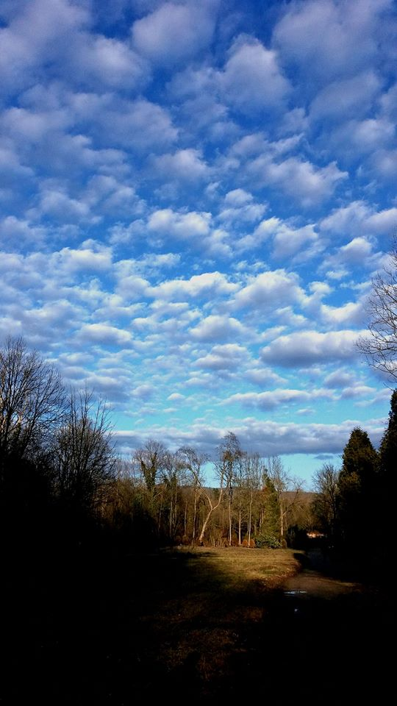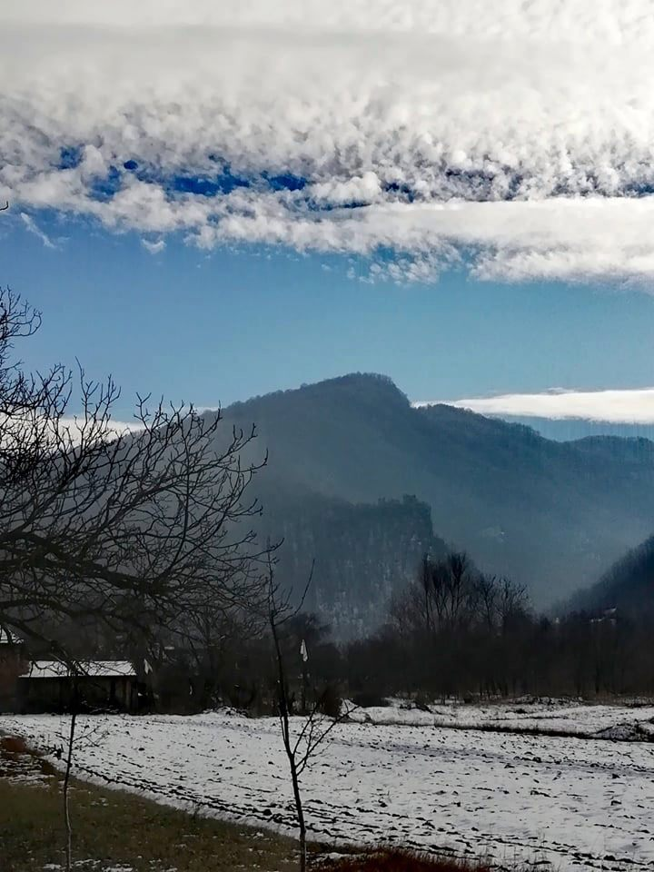

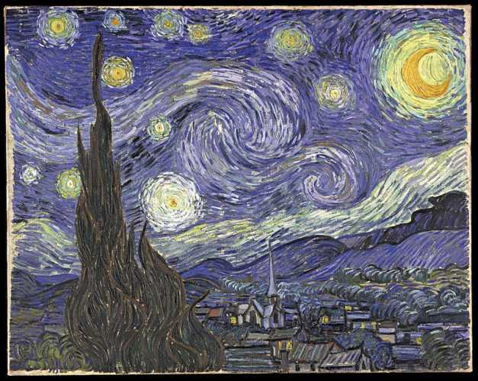
Van Gogh - Noapte înstelată
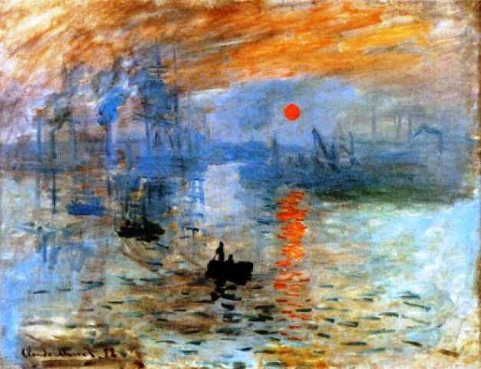

Claude Monet - Răsărit de soare
Tema 2 şi 3
Realizaţi pe format A5 (1/2 din A4):
- 3 lucrări cu cerul surprins în diferite momente ale zilei
- 5 lucrări, cu cerul, în tehnici diferite: creioane colorate, colaj, acuarelă, acrilic, al unui moment al zilei, după fotografii
Rezultatele le aștept pe adresa de e-mail canija56@yahoo.com
SPOR!
ZILE BUNE DRAGII MEI ELEVI!

